**СКЛАДНИЙ ПАРАЛЕЛЬНИЙ КОНТУР.**

**ІНДУКТИВНО-ЗВ'ЯЗАНІ ЕЛЕКТРИЧНІ КОЛА**

**Вступ**

Схема паралельного резонансного контуру може бути подана в узагальненому вигляді (рис.1, *а*). Для резонансної частоти  повинна виконуватися умова:

. (1)

У схемі (рис.1, *б*), яку було розглянуто раніше, до однієї гілки () входить індуктивність, а до іншої () – ємність. Така схема зветься контуром першого виду (або контуром з повним увімкненням, або простим паралельним контуром). Загалом опори  та  можуть являти собою ті чи інші сполучення індуктивностей та ємностей. Але вони повинні складати схему таким чином, щоб виконувалася умова резонансу (1).

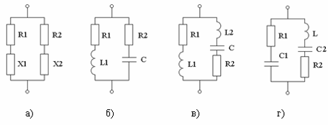

# Рисунок 1

На рис.1, *в* наведено варіант схеми, в якій одна гілка містить тільки індуктивність , а інша – індуктивність  та ємність *C*. Таку схему називають контуром другого виду або контуром з розподіленою індуктивністю. В контурі третього виду (з розподіленою ємністю) (рис.1, *г*) до однієї гілки увімкнено тільки ємність , а до іншої – ємність  та індуктивність *L*. Контури другого та третього видів звуться також *складними* або контурами *з частковим увімкненням.*

Знайдемо вхідний (еквівалентний) опір складного контуру:

.

Для контурів з високою добротністю . Тоді:

.

Обчислимо еквівалентний резонансний опір. Оскільки при  виконується умова (1), матимемо:

,

де  – активний опір паралельного контуру при послідовному обході;  – реактивний опір гілки, яка містить реактивність одного характеру.

Позначимо величину  – коефіцієнт увімкнення і запишемо вираз для еквівалентного резонансного опору складного контуру:

. (2)

Знайдемо формули для розрахунку резонансної частоти та коефіцієнта увімкнення для контурів другого і третього видів.

1. Контур ІІ виду. Резонансна частота визначається з формули (1):

,

звідки маємо:

, (3)

де  – повна індуктивність контуру.

Знаючи резонансну частоту, знаходимо коефіцієнт увімкнення:

.

1. Контур ІІІ виду. Формула (1) є справедливою і в цьому разі:

.

Отже, резонансна частота становитиме:

, (4)

де  – повна ємність контуру.

Коефіцієнт увімкнення дорівнюватиме:

.

Оскільки коефіцієнт увімкнення менший одиниці, робимо висновок, що часткове увімкнення дозволяє у  разів зменшити резонансний опір паралельного контуру порівняно з повним увімкненням.

**1. Частотні характеристики повного опору складних паралельних контурів**

Характерною рисою складних паралельних контурів є те, що поряд з резонансом струмів у контурі можливі резонанси напруг у гілках. Тому на відміну від простого контуру, частотна залежність повного опору складного контуру має два екстремуми (рис.2, *а* відповідає контуру другого, а рис. 2, *б* – контуру третього виду).

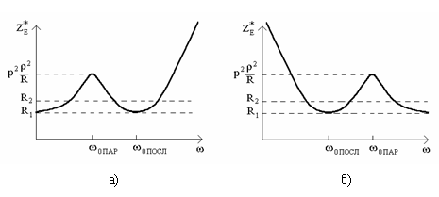

# Рисунок 2

Для контуру ІІ виду частота паралельного резонансу визначається за формулою (3):

,

а частота послідовного резонансу – за формулою:

.

З цих співвідношень видно, що оскільки , то .

Для контуру ІІІ виду за формулою (4) знаходимо:

;

.

Оскільки , то .

**Висновок:** частотні характеристики складного контуру дозволяють використовувати його для пропускання сигналів одних частот та послаблення сигналів інших частот.

**2. Індуктивно-зв'язані електричні кола**

Зв'язані електричні кола – електричні кола, процеси в яких впливають один на одного через спільне магнітне чи електричне поле.

В індуктивно-зв'язаних електричних колах процеси впливають один на одного через спільне магнітне поле.

**2.1 Загальні відомості про індуктивно-зв'язані кола**

Питання щодо магнітного поля котушки та її індуктивності було розглянуто в першій лекції. Нагадаємо, що для індуктивної котушки, яка складається з *N* витків, потокозчеплення (тобто сума магнітних потоків, зчеплених з провідниками елемента електричного кола) визначається у такий спосіб:

.

ЕРС самоіндукції пов'язана з :

.

Розглянемо дві котушки, які розміщено одна поблизу іншої (рис. 3). Можливі два випадки:

1) Струм  проходить тільки через котушку 1, котушка 2 розімкнена (). Тоді повний потік самоіндукції становитиме:

,

де  – потік розсіювання (частина потоку , який не пронизує витки котушки 2);  – потік взаємоіндукції (потік струму , але зчеплений з витками ).

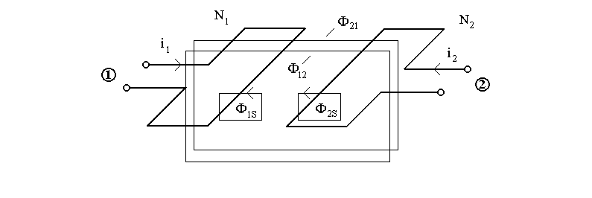

# Рисунок 3

Потокозчеплення , ЕРС самоіндукції  та напруга  визначаються за формулами:

;

;

.

2) Струми проходять одночасно через обидві котушки (, ). У цьому випадку загальний магнітний потік котушки 1 становитиме:

,

де  – потік взаємоіндукції струму , зчеплений з витками .

Повне потокозчеплення котушки 1 становитиме:

,

де  – потокозчеплення взаємоіндукції;  – коефіцієнт самоіндукції (або індуктивність);  – коефіцієнт взаємоіндукції (або взаємна індуктивність).

Взаємна індуктивність – відношення значення потокозчеплення взаємоіндукції одного електричного кола до значення струму іншого кола, що зумовлює це потокозчеплення:

.

Аналогічно можна записати повне потокозчеплення котушки 2:

.

Оскільки для лінійних електричних кіл виконується рівність , для сумарних ЕРС та напруг, які наводяться на затискачах кожної з котушок, можна записати:

;

; (5)

;

.

Оскільки у загальному випадку потоки само- та взаємоіндукції можуть як підсумовуватися, так і відніматися, у формулі вказується знак "±". Знак залежить від того, яким чином увімкнено котушки: зустрічно чи узгоджено.

**2.2 Однойменні затискачі. Зустрічне та узгоджене увімкнення індуктивно-зв'язаних котушок**

Два затискачі, які належать двом різним, індуктивно-зв'язаним котушкам, звуться однойменними, якщо при однаковому напрямі струмів відносно цих затискачів магнітні потоки само- та взаємоіндукції підсумовуються.

Узгодженим (зустрічним) називається увімкнення індуктивних котушок, за якого потоки само- та взаємоіндукції підсумовуються (віднімаються).

На рис. 4 зображено дві котушки, які розміщено близько одна до одної та злучено узгоджено. В кожній з цих котушок при зміні величини струму індукуються як ЕРС самоіндукції, так і ЕРС взаємоіндукції. Згідно з (5) сумарна індукована напруга в кожній котушці визначається за формулами:

;

.

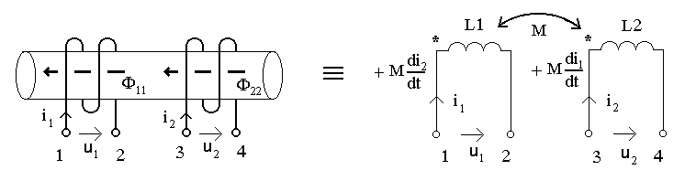

# Рисунок 4

На рис.5 дві котушки злучені зустрічно. Їх струми та магнітні потоки мають протилежні напрями, тому й індуковані в них ЕРС та напруги взаємоіндукції мають протилежні напрями:

;

.

**Примітка**. Якщо в схемі (рис. 5) змінити напрям другого струму на протилежний (), то магнітний потік також змінить напрям (), і злучення котушок стане узгодженим.

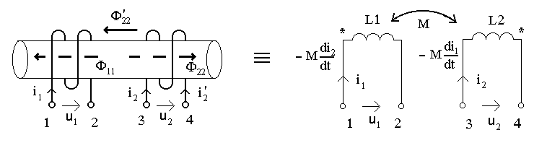

# Рисунок 5

**2.3 Коефіцієнт зв'язку**

Знайдемо співвідношення між напругами  та  індуктивно-зв'язаних котушок 1 і 2. Розглянемо три варіанти:

1) , ; ; 

Тоді коефіцієнт передачі (або коефіцієнт ступеня зв'язку котушки *1* з котушкою *2*) становитиме:

.

2) , ; ;. Тоді:

.

3) , . У цьому випадку:

.

Отже, коефіцієнт зв'язку двох котушок – це відношення взаємної індуктивності двох котушок до середнього геометричного значення власних індуктивностей.

Коефіцієнт зв'язку характеризує ступінь індуктивного зв'язку двох котушок (контурів). Розглядають три ступені зв'язку:

дуже слабий зв'язок: k = 0, 001...0, 01;

слабий зв'язок: k = 0, 01...0, 1;

сильний зв'язок: k = 0, 1...0, 9.

**3. Індуктивно-зв'язані кола при синусоїдній дії**

Припустимо, що до системи з двох індуктивно-зв'язаних котушок підводиться синусоїдна ЕРС. Тоді в кожній з котушок протікатимуть струми:

;

.

Згідно з формулою (5) миттєве значення напруги на затискачах першої котушки становитиме:

.

Переходячи до комплексних амплітуд, матимемо:

.

Враховуючи комутативність операції взяття уявної частини, отримуємо:

;

;

,

де  – комплексний опір котушки ;  – комплексний опір зв'язку;  – опір зв'язку.

З урахуванням введених означень коефіцієнт зв'язку визначається за формулою:

.

Розглянемо послідовне злучення двох індуктивно-зв'язаних котушок, до яких підводиться синусоїдна напруга :

1. Узгоджене увімкнення (рис. 6):

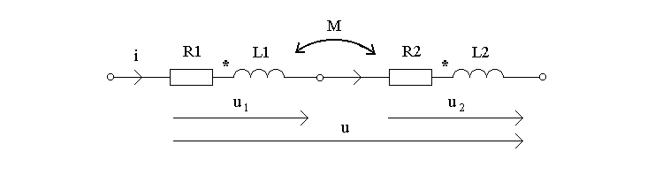

## Рисунок 6

Запишемо рівняння за другим законом Кірхгофа для миттєвих значень напруг:

;

.

Перейдемо до комплексної форми запису:

.

Векторну діаграму, побудовану за рівнянням (5), зображено на рис.7, *а*.

Рівняння (5) можна переписати у такому вигляді:

,

.

Оскільки еквівалентна індуктивність становить , робимо висновок, що узгоджене злучення дозволяє збільшити загальну індуктивність кола.

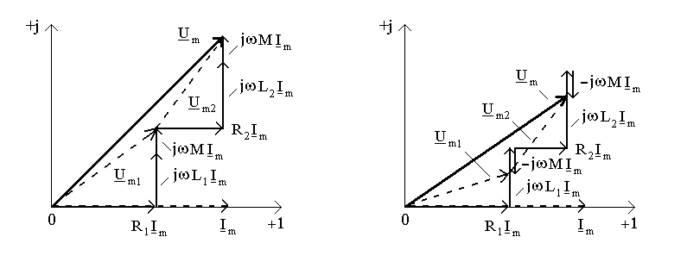

## Рисунок 7

2. Зустрічне увімкнення (рис. 8):

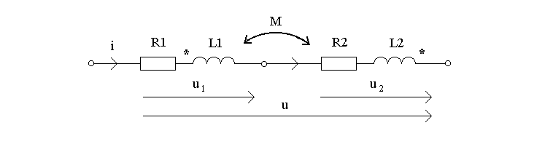

## Рисунок 8

Розмірковуючи аналогічно, знаходимо:

;

.

Перейдемо до комплексної форми запису:

.

Векторну діаграму, побудовану за рівнянням (4), зображено на рис.2б. Рівняння (2) можна переписати у такому вигляді:

,

.

Оскільки еквівалентна індуктивність становить , робимо висновок, що зустрічне злучення дозволяє зменшити загальну індуктивність кола.

Як бачимо, індуктивність взаємозв'язаних котушок залежить від коефіцієнта зв'язку. На цьому принципі побудовано прилади, призначені для поступової зміни індуктивності, які називаються варіометрами. *Варіометр* дозволяє змінювати індуктивність за рахунок різного увімкнення двох котушок.

Явище взаємоіндукції широко застосовується в техніці, на ньому основана робота трансформаторів, індукційних котушок у системі запалювання автомашин тощо.